KURZTitel Des Projektes
Langtitel oder Beschreibung des Projektes in einem Satz

Gesamtkonzept des Projektes: (max. 200 Wörter)
Projektumfeld
Beschreiben Sie das geographische und topographische Umfeld, sowie die vorhandene Verkehrsinfrastruktur.
Technolgie und Nutzung
Erklären Sie die Wahl der Technologie und den Einsatz der Fahrzeuge und Infrastruktur im Betrieb.
Ergebnisse und Ausblick
Erörtern Sie die Erfahrungen und geben Sie einen Ausblick über die zukünftige Entwicklung des Projektes.
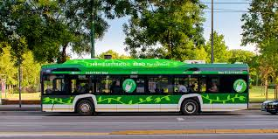
ABB 1. Bild Ihres Projektes mit kurzer Beschreibung

Fakten:
- Laufzeit: XX/20XX-XX/20XX
- Region:
- Anzahl Fahrzeuge:
- Infrastruktur:
- Technologie:
- CO₂ Einsparung:
- Projektkonsortium: …

- …
- …
- …
- …
- …
- …

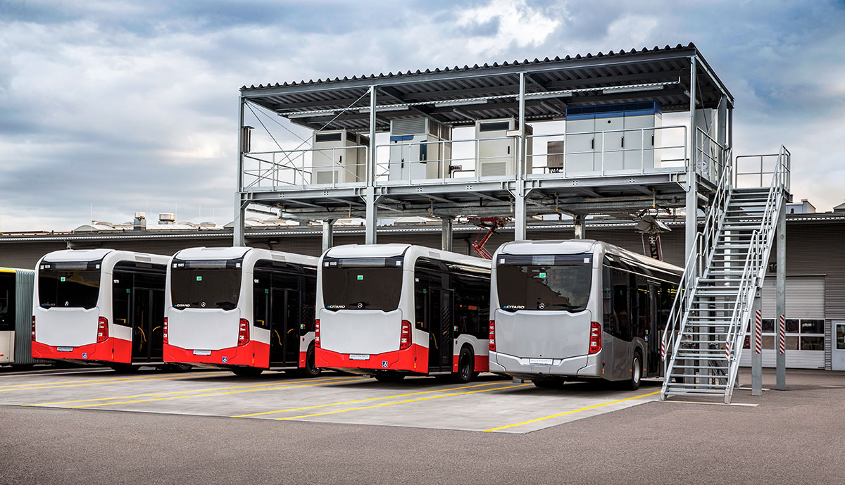
ABB 2. Picture of your project with a short description

English description of the project (max. 200 words)
Environment of the project
Describe the geographic and topographic surroundings of the
project, as well as the traffic infrastructure.
Technology and usage
Elaborate the chosen technology and the use of the vehicles and
infrastructure in the project.
Results and future perspective
Explain the experience of the project and give a perspective on the future development of the project.

Impressum:
Schieneninfrastruktur-Dienstleistungsgesellschaft mbH
Mag. Rudolf Sebastnik
Leitung Mobilitätsförderung
r.sebastnik@schig.com
www.schig.com

Österreichische Forschungsförderungsgesellschaft mbH
DI Dr. Christian Pecharda
Programmleitung Mobilität
Sensengasse 1, 1090 Wien
christian.pecharda@ffg.at
www.ffg.at
Mag.(FH) Nicole Lugscheider
Programmleitung EBIN
Sensengasse 1, 1090 Wien
nicole.lugscheider@ffg.at
www.ffg.at
Monat, 20XX

